出國報告（出國類別：業務接洽）

赴港辦理國立臺北大學香港校友會成立籌備事宜

服務機關：國立臺北大學
姓名職稱：校友中心活動組張永森組長
派赴國家：香港
出國日期：102/08/31—102/09/01
報告日期：102/12/17
摘 要

本校港澳地區畢業校友人數眾多，繼澳門校友會成立後，金融與合作經營學系畢業校友(香港僑生)黃進能，亦號召香港校友，積極籌劃成立「國立臺北大學香港校友會」，為使香港校友會儘速成立，順利運作，校友中心張永森組長協同校友總會林義煊秘書長於8月31日專程前往香港輔導協助籌備事宜。

目 次

- 目的…………………………………………………………2
- 過程…………………………………………………………3
- 心得及建議…………………………………………………4
- 附錄（活動照片）…………………………………………5

一、目的
本校前身為國立中興大學法商學院，千禧年改制為國立臺北大學，迄今已踏入第十二年，期間有不少香港僑生在本校就讀，畢業後返回僑居地，目前香港地區雖已有中興大學香港校友會（包含當年中興校本部與中興法商年代之校友），但本校改制為國立臺北大學以來，並無歸屬臺北大學畢業校友之聯誼組織或一正式渠道可連絡香港地區畢業校友，學校一直關注各地僑生畢業後之發展，為加強香港校友與母校間之情感交流，校友中心與校友總會主動積極協調聯繫，期透過馬來西亞「興北」校友會整合模式，請中興大學香港校友會考量二校校友權益與情誼，依循前例更名為香港「興北」校友會，但因意見紛歧，加以中興校友反對，整合不易，惟今之計，只能號召臺北大學近期畢業之香港校友，另籌劃成立「國立臺北大學香港校友會」為未來可行之路。
中興大學香港校友會於去（101）年11月10日假香港沙田跑馬場宴會廳隆重舉行成立50周年慶祝活動，臺北大學由薛富井校長領隊，黃書禮副校長、林道通教務長、蘇建榮院長、校友中心王蘭芬主任、董手山專委代表母校，與林義煊秘書長帶領校友團一行20餘位學長全程參與活動，以表達母校對校友的關心與支持。中興大學香港校友會趙達衡會長也在會中宣布將協助臺北大學香港校友會的成立，可讓香港校友會凝聚更多校友的力量，幫助更多的學弟妹，母校樂觀其成，也會與校友總會全力支持並協助臺北大學香港校友會早日成立。
2012年本校金融與合作經營學系畢業校友黃進能（香港僑生）積極奔走與聯繫，召集熱心校友共同成立「國立臺北大學香港校友會籌備會」，統籌規劃各項成立事宜。其目的是團結臺北大學畢業的香港校友，凝聚彼此的力量，共同籌組香港校友會，繼續發揚母校「追求真理，服務人群」的精神，為學弟妹、母校以至社會大眾出一分力。
本校考量負責香港校友會籌備事宜之香港僑生均剛畢業，初入職場，兼顧工作，雖積極熱心，但經驗閱歷、人脈及各項思慮略顯不足，籌備過程艱辛，為協助其順利運作早日成立，特由校友中心張永森組長協同校友總會林義煊秘書長於8月31日專程前往香港協助輔導各項籌備事宜。

二、過程
8月31日
校友中心張永森組長個人銜命協同校友總會林義煊秘書長，從台灣桃園國際機場搭中午12點40分中華航空班機赴香港，抵達後立即與「國立臺北大學香港校友會籌備會」主席黃進能校友會面，協調隔日參加會談之出席人員、時間及地點等各項事宜，初步擇定9月1日中午假香港九龍美心餐廳召開「國立臺北大學香港校友會籌備成立協調會」，除在港負責籌備工作之幹部出席外，另邀請中興大學香港校友會趙達衡會長、台灣各大學香港校友會總會榮譽會長陳良輯校友、香港中文大學物業管理處經理黃秉雄校友及現居香港之法律系校友張耀中博士（香港城市大學助理教授）、公共行政系王志益校友（台新銀行香港分行財務部副總裁）蒞會指導，會議討論議題為國立臺北大學香港校友會組織章程之擬定、會長之產生及校友會成立大會時地之訂定等相關事宜。
9月1日
是日中午12時假香港九龍美心餐廳召開「國立臺北大學香港校友會籌備成立協調會」與會人員：校友中心張永森組長、校友總會林義煊秘書長、中興大學香港校友會趙達衡會長、台灣各大學香港校友會總會榮譽會長陳良輯校友、香港中文大學物業管理處經理黃秉雄校友、法律系校友張耀中博士、國立臺北大學香港校友會籌備會主席金融系黃進能校友、歷史系李光曜校友、社工系李悅敏校友、中文系朱星蓉校友、中文系袁淑明校友、企管系劉美虹校友、公行系謝淑香校友、不動產曾肇文校友等幹部群共14位。
會中校友會籌備會主席黃進能校友先進行籌備工作報告，張永森組長、林義煊秘書長也分別代表薛富井校長及張平沼理事長表達母校與校友總會對香港校友的關心與支持，也邀請趙達衡會長、陳良輯校友及張耀中校友擔任臺北大學香港校友會顧問，協助籌備事宜，初步達成共識，並擬定校友會於103年1月25日正式成立，也針對未來校友會之運作與發展方向，熱烈討論，與會香港校友紛紛發言，一致期盼「國立臺北大學香港校友會」早日成立。
21點30分從香港國際機場搭乘中華航空班機返台。

三、心得及建議
(一)、心得
校友是學校發展的重要推動力量，學校的聲譽奠基在校友的表現與貢獻，因此國立臺北大學特別重視校友服務與聯繫工作，在校內設有校友中心，也成立校友總會，與台灣及全世界各地校友會連結，另為協助本校推動校友服務及加強全球各地校友聯繫與資訊交流，也建置「校友服務交流平台」。
臺北大學僑生人數在北區大專校院名列第三，總人數在各大專院校排名雖不是第一，但以與本地學生比例而言，則名列前茅。僑生主要來自港澳、馬來西亞、緬甸，由於地理位置的限制，在海外對校友的服務未能像在台灣一樣由校方全力支援，需要透過當地校友會的組織。
校友會的功能主要有三：
一、對校友提供服務、作為聯繫的平台以及聯誼的功能。
二、對剛畢業的校友，提供就業機會。
三、對已有一定發展的校友，是人脈連結與事業結盟的管道。
對退休的校友而言，也可提供自己的經驗分享，擔任職場顧問或業師。對於海外校友會而言，更可作為招生與宣傳的管道。
國立臺北大學於2000年從國立中興大學法商學院改制成立。至今雖不過十餘年，但其歷史卻可上溯至1949年的臺灣省立專科行政學校；1950年的臺灣省行政專修班；1955年的臺灣省立法商學院；1961年的國立中興大學法商學院，歷史源遠流長達半個多世紀，畢業校友在社會各個層面表現傑出。
國立臺北大學香港校友會與母校國立臺北大學，若與國內其他大學及其校友會相比，籌組的時間雖然不長，但亦因其背負的限制相對亦較少，較能以靈活多變的方法來創新，創造一個年輕、活力及多元的校友會。國立臺北大學香港校友會的成立將繼承母校港澳同學會「不經一番寒徹骨，焉得梅花撲鼻香」的精神，期望畢業的校友以及尚在母校的學弟妹們，能夠不畏艱辛努力學習，以待將來「收成」時發揮所學所長，回饋母校以及社會。
(二)、建議
1. 強化海外招生--由於少子化的現象，臺灣高等教育即將面對供過於求
的窘況，因此需要增加國外學生來源；另因應香港地區學制改變，海外聯招會自101學年度起改變香港學生來臺升讀大學作業方式，由指定科目考試改為以香港中學文憑考試成績申請入學，並大幅放寬香港梯次大學錄取名額，本校須及早掌握動態，未來應積極參加香港「臺灣高等教育展」，擴大招生宣傳，以吸收更多優秀香港僑生到校就學。
2. 強化校友連結—本校除每年校慶期間邀請校友組團返校之外，應增加
平常聯繫管道，透過Facebook粉絲專頁或是其他資訊連結，讓當地校
友認識母校發展情形，也讓母校知道校友動態。
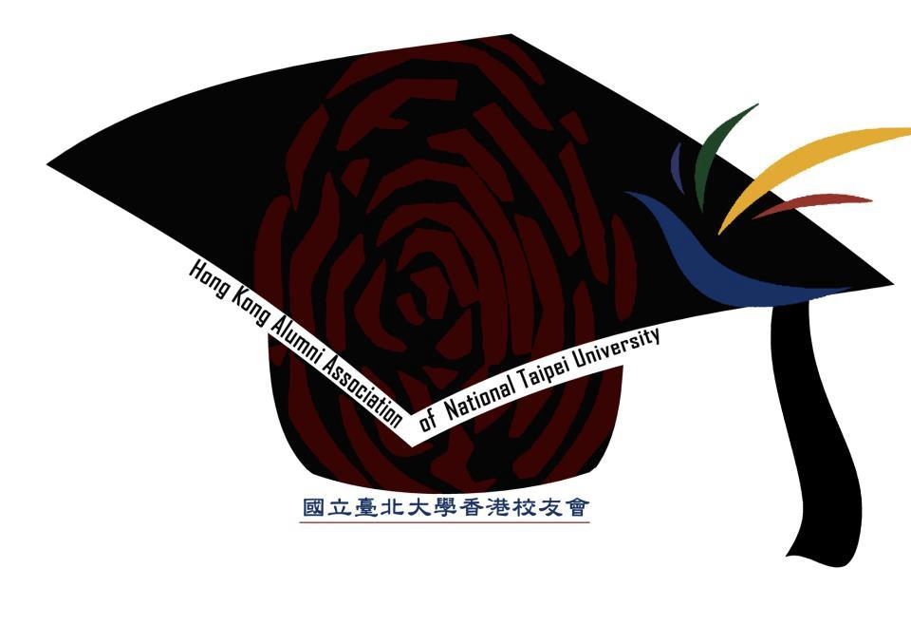
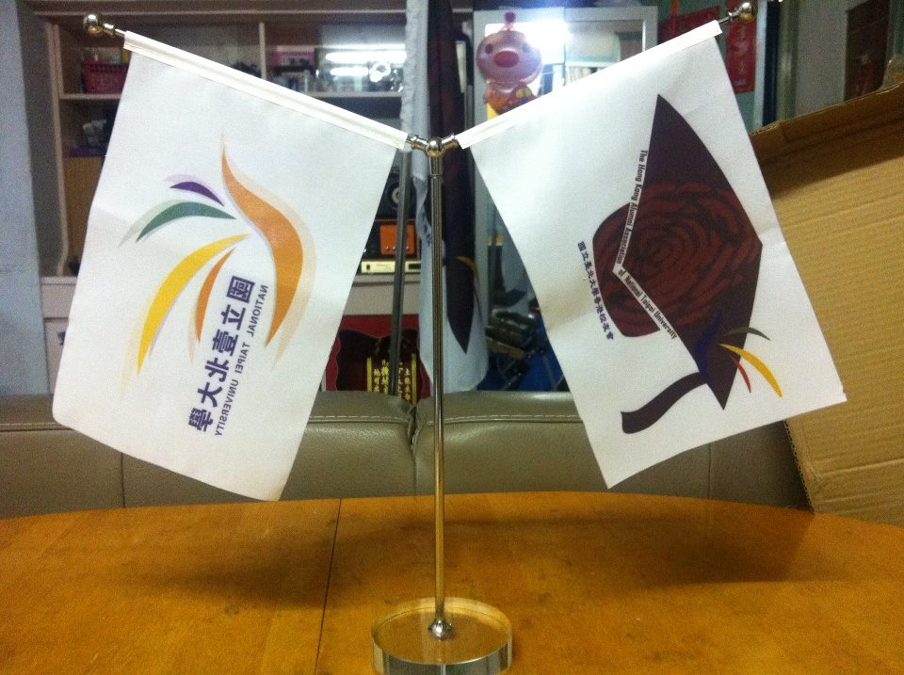
四、附錄-活動照片
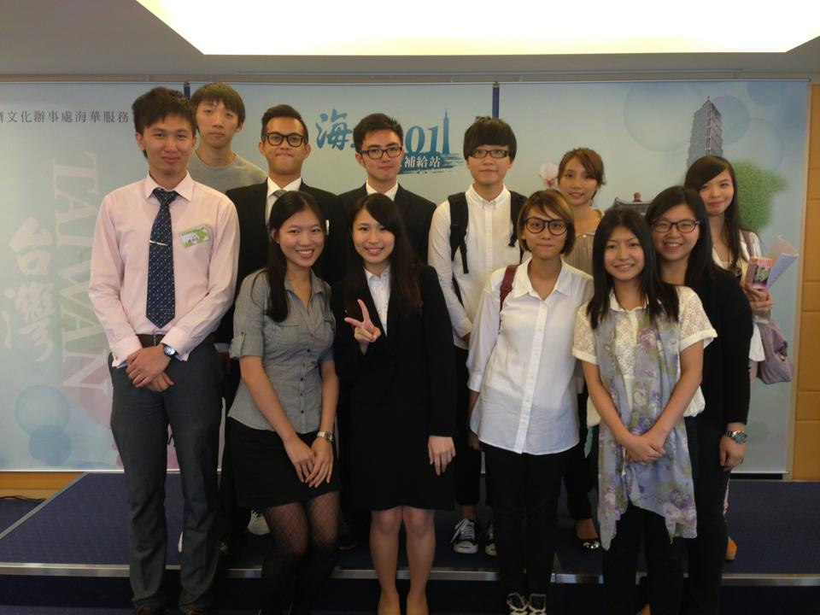
「國立臺北大學香港校友會籌備會」
會徽與會旗

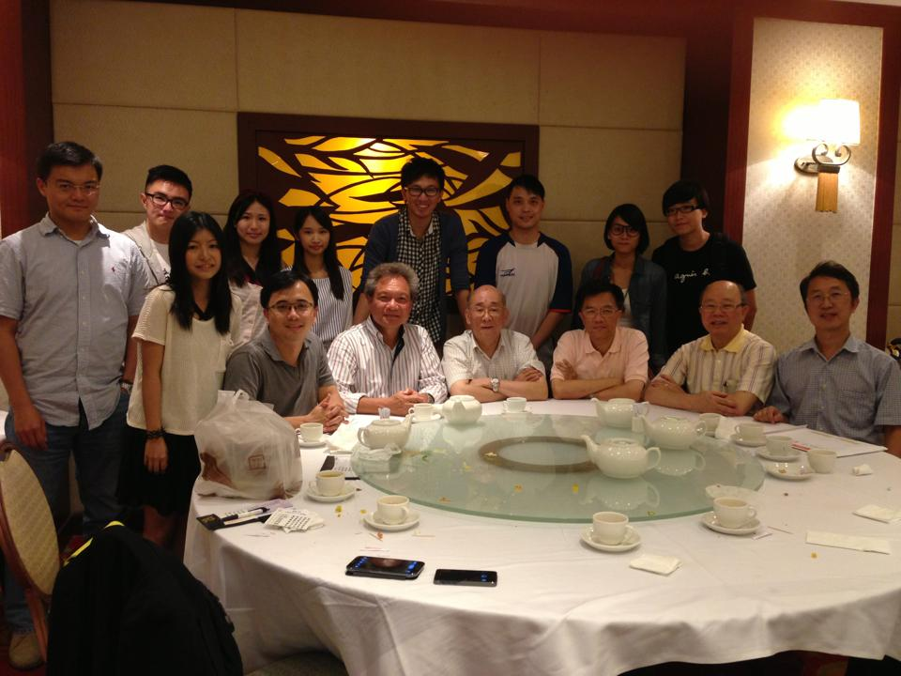

香港九龍美心餐廳召開「國立臺北
大學香港校友會籌備成立協調會」

「國立臺北大學香港校友會」
籌備幹部

